МІНІСТЕРСТВО ОСВІТИ І НАУКИ УКРАЇНИ
НАЦІОНАЛЬНОМУ УНІВЕРСИТЕТІ
“ЛЬВІВСЬКА ПОЛІТЕХНІКА”
Кафедра систем штучного інтелекту

Практична робота №4
З дисципліни « Інтелектуальна власність та ІТ-право »

Виконав:
студент групи КН-414
Лещук Максим

Викладач:
Доцент кафедри СШІ
Вовк О.Б.

Львів – 2023 р.
Тема: «ТОВАРНІ ЗНАКИ».

Електронна книга PocketBook, Клас 41
Назва компанії | Товарний знак | Характеристики знаку
Amazon Kindle, US |  | Знак комбінований у вигляді найменування “Kindle” синього оригінального кольору та стрілки спрямованої вправо. Найменування виконано в оригінальному шрифті, синього оригінального кольору.
Rakuten Kobo, CA | 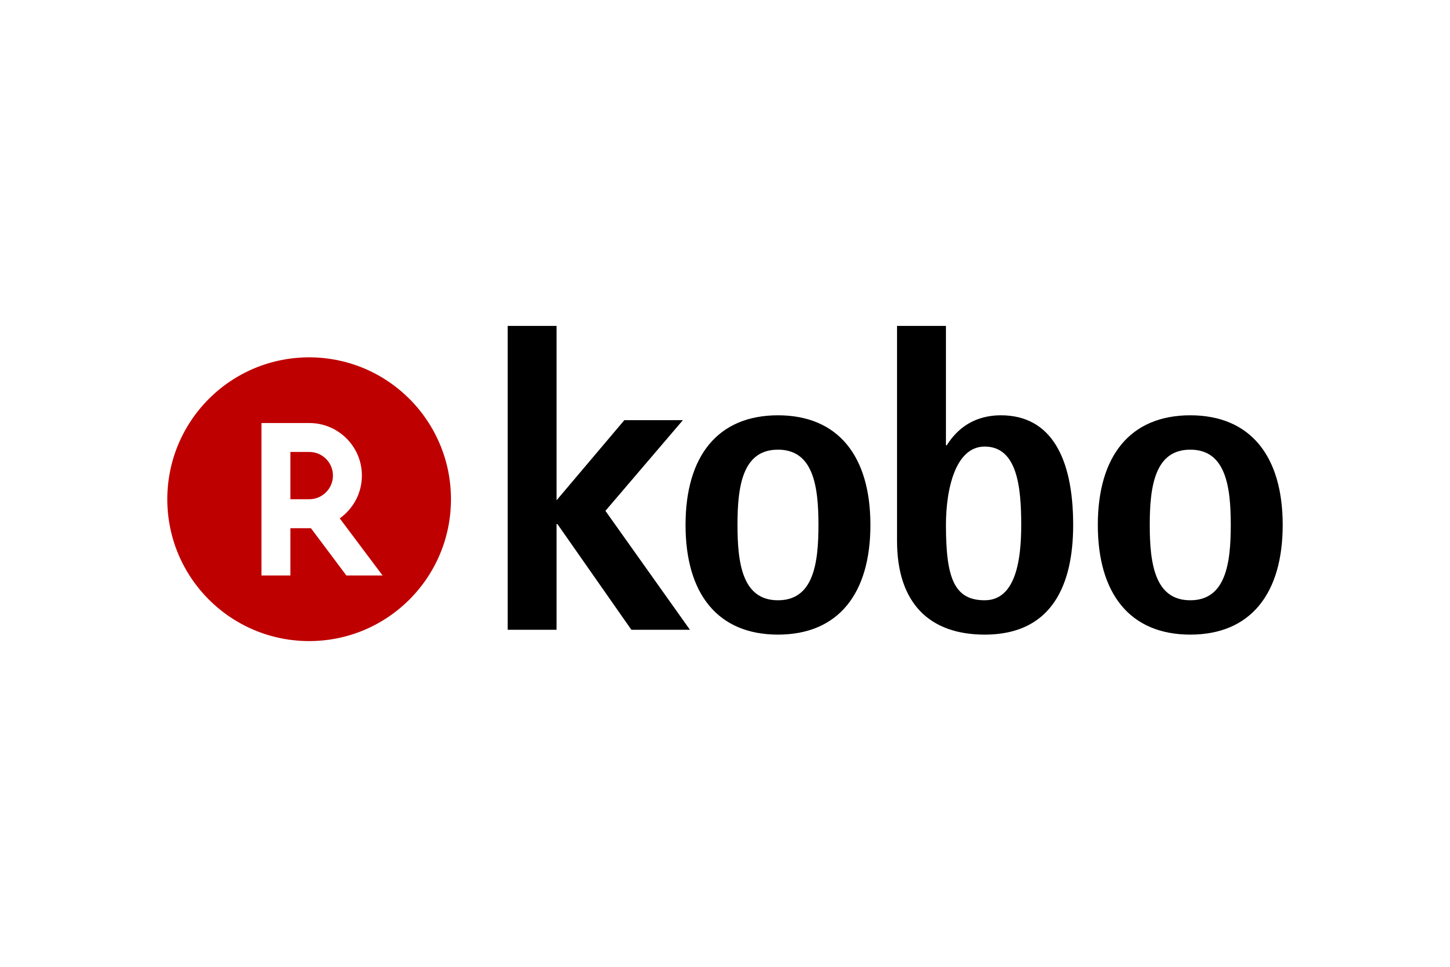 | Знак комбінований у вигляді червоного круга і білилою літерою “R” всередині та найменування “kobo”, виконаного звичайним шрифтом без засічок.
Onyx Boox, CH | 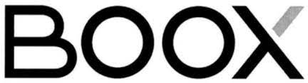 | Знак словесний у вигляді найменування “BOOX”, виконаного звичаним шрифтом чорного кольору без засічок.  Остання літера – “X”, розділена на 2 частини: чорну лямду, та сіре закінчення літери “X”.

Засіб для очистки дисплеїв ColorWay, Клас 3
Назва компанії | Товарний знак | Характеристики знаку
Flawless, UK |  | Знак словесний виконаний звичайним шрифтом чорного кольору без засічок.
Gelius, UA |  | Знак комбінований у вигляді 3 об’єктів у вигляді точок, з’єднаних між собою та найменування, виконаного звичайним шрифтом, чорного кольору без засічок.  Об’єкти:  - Точки синього кольору розташовані у вигляді правильного ромба. Вони з’єднані між собою прямими лініями синього кольору за годинниковою стрілкою, починаючи із 9 до 6.  - Точки жовтого кольору, розташовані у вигляді блискавки, з’єднані між собою прямими лініями жовтого кольору.  - Синя крапка(знаходиться зверху між попередніми об’єктами).
WHOOSH!, CA |  | Знак комбінований, що складається із образотворчого елемента та найменування “WHOOSH!”, справа зверху від якого знаходиться попереджувальне маркування торгової марки - R.  Образотворчий елемент – шестикутник оранжевого кольору, із двома контурами: білим та чорним.  Найменування складається із 2 частин – “WHOOSH”, виконаного звичайним чорним шрифтом без засічок, та знаку “!”, виконаного оранжевим кольором.

Клавіатура HyperX, Клас 9
Назва компанії | Товарний знак | Характеристики знаку
Varmilo, CH |  | Знак словесний у вигляді найменування “VARMILO”, виконаного оригінальним шрифтом, колір кожної літери – це градієнт різних відтіків сірого(від світлого до темного).
Higround, US | 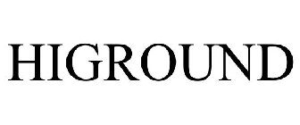 | Знак словесний у вигляді найменування “HIGROUND”, виконаного звичайним шрифтом із засічками, чорного кольору.
Keychron, US | 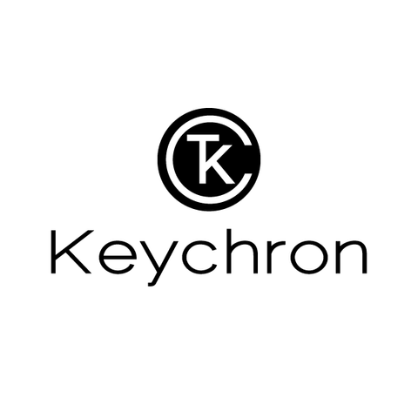 | Знак комбінований, що складається із образотворчого елемента та найменування “Keychron”, виконаного оригінальним шрифтом, чоного кольору.  Образотворчий елемент – це біла літера “K” та прямокутник, що дотикається до літери зліва зверху, яка знаходиться у літері “C” білого кольору, на чорому тлі, круглої форми

Електронна ручка для заміток та організації навчального процесу, Клас 18
Назва компанії | Товарний знак | Характеристики знаку
E-Pen | 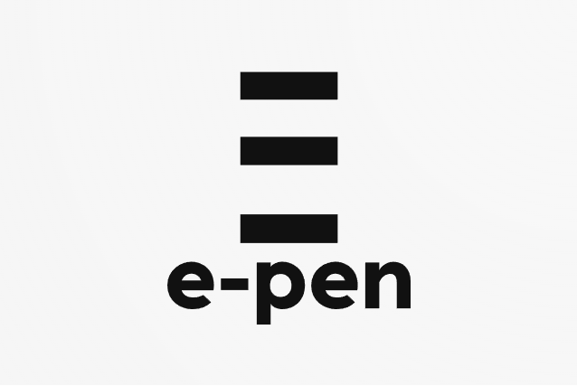 | Знак комбінований, скаладається із образотворчого елементу та найменування “e-pen”.  Образотворчий елемент – 3 чорні прямокутники, що розіщені в колонку. Перший та другий знаходиться на відстані у 1.5 прямокутника, другий та третій на відстані 2 прямокутника.  Найменування має звичайний шрифт без засічок, чорного кольору.
Apple, US |  | Знак образотворчий, який має форму чорного яблука з виїмкою з правого боку та листком над ним.
Wacom, JP | 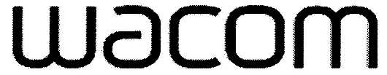 | Знак словесний, виконаний оригінальним шрифтом, чорного кольору.

Висновок:
На лабораторній роботі було проведено детальний аналіз різних аспектів товарних знаків з метою набуття глибокого розуміння їх ролі в сучасному бізнес-середовищі. Розглядалися різні види товарних знаків, такі як словесні, графічні, комбіновані, звукові та тривимірні, зокрема, їхні особливості та можливості застосування в практиці.
На прикладах відомих брендів і підприємств досліджувалося, як ефективне використання товарних знаків може позитивно впливати на рекламні кампанії та створення унікального образу компанії. Зокрема, з'ясовувалися приклади успішного використання логотипів, слоганів та інших елементів брендингу.
У фокусі уваги також були можливі порушення виключних прав на товарні знаки та їх наслідки для підприємства. Аналізувалися ситуації, коли конкуренти чи інші сторони незаконно використовують чужі товарні знаки, і розглядалися можливі юридичні наслідки таких порушень.

